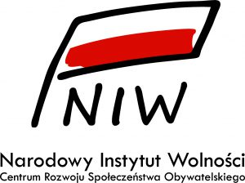

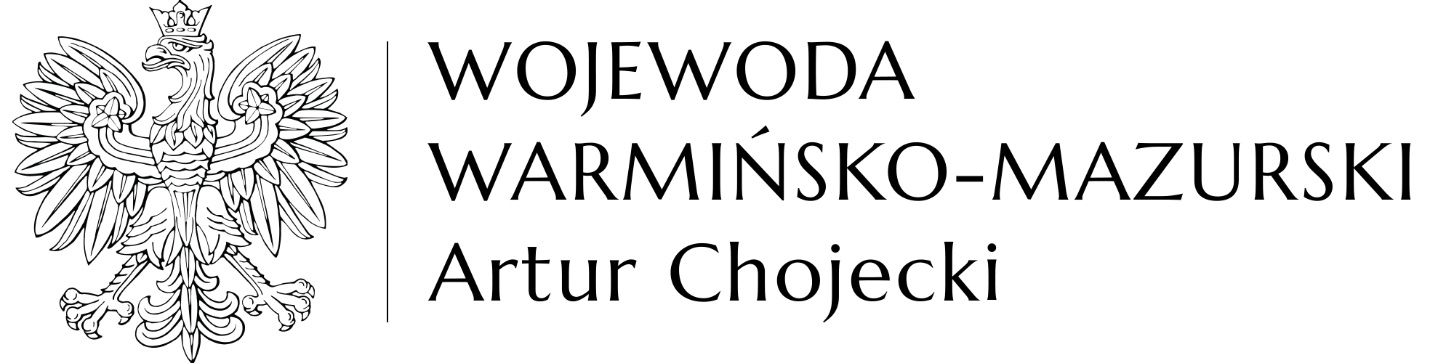

WOJEWODA WARMIŃSKO-MAZURSKI
oraz
NARODOWY INSTYTUT WOLNOŚCI
CENTRUM ROZWOJU SPOŁECZEŃSTWA OBYWATELSKIEGO
zapraszają
organizacje pozarządowe z terenu województwa warmińsko-mazurskiego
na spotkanie informacyjne dotyczące Programu Rozwoju Organizacji Obywatelskich na lata 2018-2030 PROO oraz Rządowego Programu Fundusz Inicjatyw Obywatelskich NOWEFIO na lata 2021-2030

W związku z planowanym w najbliższym czasie ogłoszeniem konkursów dotacyjnych na 2023 rok w ramach Rządowego Programu Rozwoju Organizacji Obywatelskich na lata 2018-2030 PROO oraz ogłoszeniem konkursów dotacyjnych na 2023 rok w ramach Rządowego Programu Fundusz Inicjatyw Obywatelskich NOWEFIO na lata 2021-2030, Wojewoda Warmińsko-Mazurski wraz z Narodowym Instytutem Wolności - Centrum Rozwoju Społeczeństwa Obywatelskiego zapraszają na spotkanie informacyjne, podczas którego przedstawiciel Instytutu przedstawi założenia ww. Programów, zasady uczestnictwa
w poszczególnych konkursach, praktyczne wskazówki dotyczące sporządzania wniosków
o dotacje i odpowie na Państwa pytania w tym zakresie.
Spotkanie odbędzie się 28 listopada 2022 r. o godzinie 11:00 w sali nr 160 (I piętro) Warmińsko-Mazurskiego Urzędu Wojewódzkiego w Olsztynie, Al. Marszałka J. Piłsudskiego 7/9 (przewidywany czas trwania spotkania – ok. 2 godziny).
Prosimy w miarę możliwości o potwierdzenie udziału (nazwa organizacji, ilość uczestników) do 24 listopada 2022 r. na adres: magdalena.kuriata@uw.olsztyn.pl (potwierdzenie nie jest warunkiem udziału w spotkaniu, ma na celu jedynie określenie orientacyjnej liczby uczestników w celach organizacyjnych).

